
ХОРЕЗМСКОЙ ОБЛАСТИ, ГОРОД УРГЕНЧ ООО «IT ADVANCE»
XORAZM VILOYATI URGANCH
SHAHAR «IT ADVANCE» MCHJ
=============================================================
Urganch shahar Hamid Olimjon ko‘chasi 101 uy, inn:311 069 667 mfo: 00433 oked: 85590
x/r: 20208000207000852001 bank: «Mikrokreditbank» bosh ofisi. tel: +998 95 217 09 09
20__ yil« __»________№____
So’ralgan joyga berish uchun

T I J O R A T T A K L I F I

Mazkur tijorat taklifi O‘zbekiston Respublikasi Vazirlar Mahkamasi huzuridagi Qurilish va uy-joy kommunal xo‘jaligi sohasida nazorat qilish inspeksiyasining “Qurilish obyektlarini online kuzatish markazi”ga ianazorat.uz platformasiga integratsiya qilish uchun tayyorlandi.
Quyida kerakli qurilmalar ro’yhati: Narxlar so’mda ko’rsatilgan.

№ | Qurilmanomi | Rasm | dona | narxi | jami
1 | Kamera hikvision  DS-2CD1043G2-l | 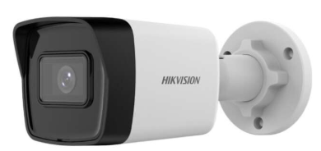 | 4 | 483 200 | 1 932 800
2 | NVR Hikvision DS-7104NI-Q1 | 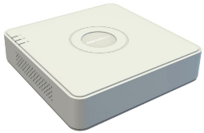 | 1 | 483 200 | 483 200
3 | PoeSwitch DS-3E0106MP-E/M | 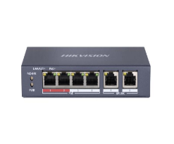 | 1 | 217 440 | 217 440
4 | Xotira qurilmasi WD10PURX-78 | 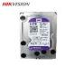 | 1 | 724 800 | 724 800
5 | MiktoTik RB750GR3 router | 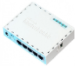 | 1 | 1 328 800 | 1 328 800
6 | FTP Kabel | 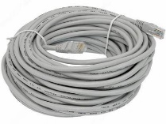 | 200 | 4 000 | 800 000
7 | Kamera o’rnatish xizmati |  | 4 | 250 000 | 1 000 000
8 | Integratsiya qilish xizmati |  | 1 | 400 000 | 400 000

№ | Qurilmanomi | Soni | Bor/Yo’q
1 | Kamera
2 | NVR
3 | PoeSwitch
4 | Xotira qurilmasi
5 | MiktoTik
6 | FTP Kabel
7 | Kameralar o’rnatilganligi
8 | Integratsiya qilinganligi

